En quoi ces deux documents éclairent-ils votre réflexion sur le thème au programme : « Invitation au voyage » ?



TEXTE

Charles Baudelaire, Petits poèmes en prose, 1869

1  5  10  15  20 | L’invitation au voyage  Il est un pays superbe, un pays de Cocagne, dit-on, que je rêve de visiter avec une vieille amie. Pays singulier, noyé dans les brumes de notre Nord, et qu'on pourrait appeler l’orient de notre Occident, la Chine de l’Europe, tant la chaude et capricieuse fantaisie s’y est donné carrière, tant elle l’a patiemment et opiniâtrement illustré de ses savantes et délicates végétations.  Un vrai pays de Cocagne, où tout est beau, riche, tranquille, honnête ; où le luxe a plaisir à se mirer dans l’ordre ; où la vie est grasse et douce à respirer ; d’où le désordre, la turbulence et l’imprévu sont exclus ; où le bonheur est marié au silence ; où la cuisine elle-même est poétique, grasse et excitante à la fois, où tout vous ressemble, mon cher ange.  Tu connais cette maladie fiévreuse qui s’empare de nous dans les froides misères, cette nostalgie du pays qu’on ignore, cette angoisse de la curiosité ? Il est une contrée qui te ressemble, où tout est beau, riche, tranquille et honnête, où la fantaisie a bâti et décoré une Chine occidentale, où la vie est douce à respirer, où le bonheur est marié au silence. C’est là qu’il faut aller vivre, c’est là qu’il faut aller mourir !  Oui, c’est là qu’il faut aller respirer, rêver et allonger les heures par l’infini des sensations. Un musicien a écrit l’Invitation à la valse ; quel est celui qui composera l’Invitation au voyage, qu’on puisse offrir à la femme aimée, à la sœur d’élection ?  Oui, c’est dans cette atmosphère qu’il ferait bon vivre, — là-bas, où les heures plus lentes contiennent plus de pensées, où les horloges sonnent le bonheur avec une plus profonde et plus significative solennité […]  Charles BAUDELAIRE, « L’invitation au voyage » (extrait),  Petits Poèmes en prose, 1869

IMAGE

Théodore CHASSÉRIAU (1819-1856)
Jeune fille mauresque assise dans un riche intérieur (1883)

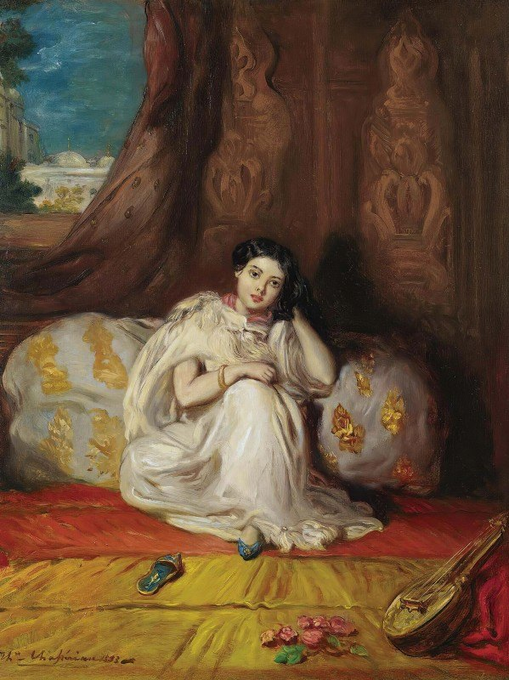
Théodore CHASSÉRIAU, Jeune fille mauresque assise dans un riche intérieur (1883)

Eléments d’appréciation, de réflexion, de confrontation, de juxtaposition,
d’analyse des documents…

TEXTE

Le poème de Baudelaire est une invitation au voyage immobile et rêvé : le verbe « rêver » est le point de départ d’un voyage onirique, une invitation à la découverte d’un pays qu’on ignore encore.
C’est un pays harmonieux et lointain « là-bas », un pays « qu’on pourrait appeler l’Orient de notre Occident, la Chine de l’Europe » (1ère strophe).
Dans ce décor, les thèmes de la tranquillité, de la douceur et du bonheur parcourent tout le texte à l’image de la femme aimée. D’ailleurs, le poète ne cesse de souligner la troublante ressemblance entre la femme et le pays : c’est un lieu poétique « où tout vous ressemble, mon cher ange » (2ème strophe).
La femme est invitée à un voyage imaginaire vers une terre idéale dont le texte célèbre la beauté et l’origine dans une étrange nostalgie d’un pays imaginaire : « Tu connais […] cette nostalgie du pays qu’on ignore » (3ème strophe) Est-ce un pays au-delà du monde sensible ?
En ce sens, ce voyage est une invitation à découvrir une femme idéale, à la fois désincarnée et sensuelle, une femme idéale et un pays imaginaire dans des correspondances secrètes.
In fine, elle est la muse, la source et la destinataire de « L’invitation au voyage ».

IMAGE

La toile de Chassériau est « orientalisante ». Aux XVIIIe et XIXe siècles : artistes et écrivains sont séduits par la puissance de dépaysement d’un Orient imaginaire. Chassériau n’a effectué qu’un bref voyage en Algérie en 1846 mais il s’en inspire pour saisir la sensualité des femmes de harems.
La jeune fille, la tête légèrement inclinée, voit ses courbes mises en valeur par l’ondoiement du vêtement ; ses bras blancs sont mis en valeur par la lumière ainsi que son visage qui se détache avec netteté sur un fond d’ors.
Le peintre souligne les objets exotiques : instruments de musique, tapis, sofa, petite babouche brodée... Ils sont autant de signes qui invitent à rêver d’un « ailleurs » lointain. Dans ce décor, la tenture rouge, en arrière-plan s’ouvre sur un paysage exotique : elle guide le spectateur vers un hors-champ lointain, plutôt suggéré et deviné qu’offert au regard.
C’est en ce sens, à l’instar du poème, un tableau qui invite à « un voyage » imaginaire.

Pays de Cocagne : pays imaginaire où l’on possède tout en abondance.
Solennité : majesté.

